|  |  |
| --- | --- |
| Sign_EKFE_N_IONIAS**ΕΡΓΑΣΤΗΡΙΑΚΟ ΚΕΝΤΡΟ ΦΥΣΙΚΩΝ ΕΠΙΣΤΗΜΩΝ** | **ΦΥΣΙΚΗ Γ΄ ΓΕΝΙΚΟΥ ΛΥΚΕΙΟΥ (Θ.Πρ)** |
|  | Μέτρηση του συντελεστή  **ιξώδους** του λαδιού |
| Ημερομηνία:………………….. Τμήμα:………………… | |
| Αριθμός ομάδας:……… Ονόματα των μαθητών της ομάδας   1. …………………………………………………………………. 2. …………………………………………………………………. 3. ………………………………………………………………….. 4. …………………………………………………………………. | |

**Επισημάνσεις από τη θεωρία**

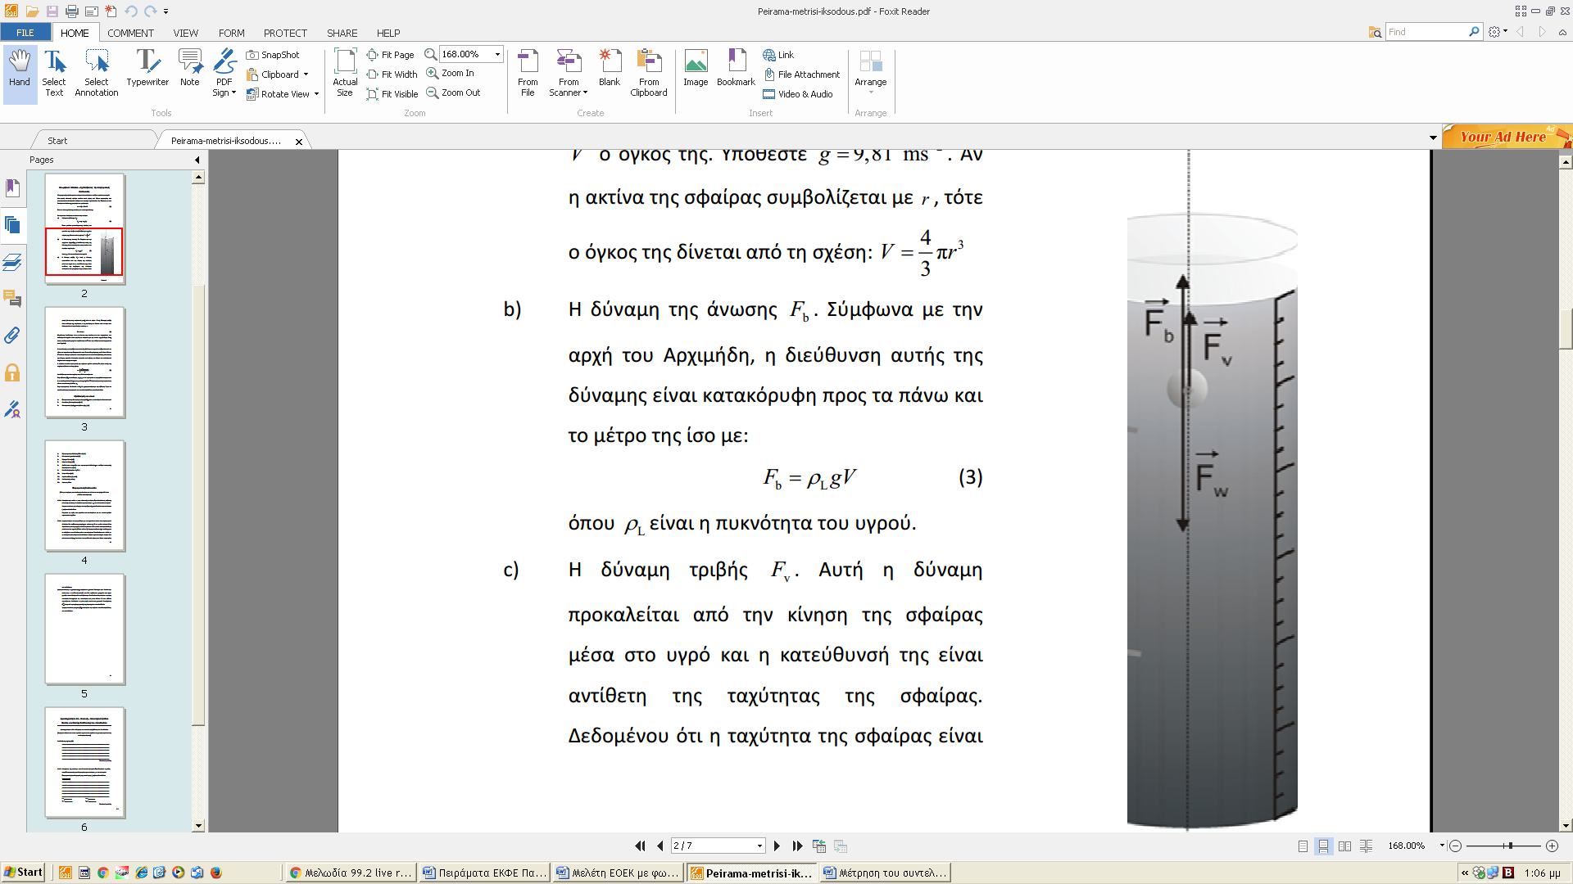Κίνηση μικρής σφαίρας στο εσωτερικό κατακόρυφου σωλήνα γεμάτου με υγρό:

Μια μικρή πλαστική σφαίρα κινείται κατά μήκος του άξονα συμμετρίας του κατακόρυφου κυλινδρικού σωλήνα που περιέχει υγρό.Σύμφωνα με τον 2ο νόμο του Νεύτωνα, μπορούμε να γράψουμε: 

Όπου m είναι η μάζα της σφαίρας και α η επιτάχυνση της.

**w**

**T**

**Α**

**T**

**Α**

Οι παρακάτω δυνάμεις ασκούνται στη σφαίρα:

a) Η **βαρυτική δύναμη w **

**w**

Όπου ρσφ είναι η πυκνότητα της σφαίρας και V ο όγκος της. Υποθέστε g=9,81m/s2.

Αν η ακτίνα της σφαίρας συμβολίζεται με r, τότε ο όγκος της δίνεται από τη σχέση: 

b) Η **δύναμη** **της** **άνωσης** **Α**. Σύμφωνα με την αρχή του Αρχιμήδη, η διεύθυνση αυτής της δύναμης είναι κατακόρυφη προς τα πάνω και το μέτρο της ίσο με: 

όπου ρυγ είναι η πυκνότητα του υγρού.

c) Η **δύναμη τριβής Τ**. Αυτή η δύναμη προκαλείται από την κίνηση της σφαίρας μέσα στο υγρό και η κατεύθυνση της είναι αντίθετη της ταχύτητας της σφαίρας. Δεδομένου ότι η ταχύτητα της σφαίρας είναι μικρή (όπως στην περίπτωση μας), τότε το μέτρο Τ της δύναμης τριβής είναι ανάλογο της ταχύτητας υ της σφαίρας και δίνεται από το νόμο του Stoke για ένα σφαιρικό σώμα ακτίνας r 

*(Σημείωση: Υποθέτουμε ότι η απόσταση της σφαίρας και των τοιχωμάτων του κυλινδρικού δοχείου είναι μεγάλη σε σύγκριση με την ακτίνα της σφαίρας. Έτσι, στους υπολογισμούς μας δεν λαμβάνουμε υπ’ όψιν την επίδραση των τοιχωμάτων του δοχείου).*

Ο συντελεστής **η**  ονομάζεται **συντελεστής ιξώδους** του υγρού και εξαρτάται από το είδος του υγρού και την θερμοκρασία του. Οι μονάδες μέτρησης στο SI είναι 1Pa.s . Σ’ αυτό το πείραμα πρόκειται να υπολογίσουμε το συντελεστή ιξώδους μελετώντας την κίνηση μερικών πλαστικών σφαιρών κατά μήκος του άξονα του κυλινδρικού δοχείου που περιέχει το υγρό.

Η σφαίρα αποκτάει την οριακή της ταχύτητα σχεδόν αμέσως. Το μέτρο αυτής της ταχύτητας δίνεται από τη σχέση



Στην εξίσωση (5), οι ποσότητες ρυγ, ρσφ, r και υ μπορούν να μετρηθούν πειραματικά ή να υπολογισθούν. Η τιμή του g είναι g=9,81m/s2. Ο μόνος άγνωστος παράγοντας είναι ο συντελεστής ιξώδους η.

Στην πειραματική διαδικασία θα προσδιορίσουμε πειραματικά τον συντελεστή ιξώδους του ελαιόλαδου.

**Όργανα και υλικά**

1. Πανομοιότυπες πλαστικές σφαίρες μέσα σε κυλινδρικό πλαστικό κουτί
2. 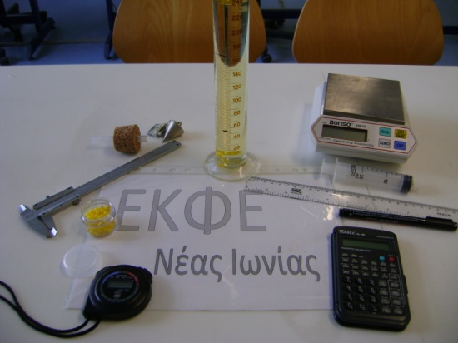Διαστημόμετρο
3. Ηλεκτρονικός ζυγός με ακρίβεια 0,1g
4. Ηλεκτρονικό χρονόμετρο
5. Ογκομετρικός κύλινδρος 250ml
6. Σύριγγα 20ml
7. Νήμα της στάθμης
8. Φελλός που εφαρμόζεται στον ογκομετρικό κύλινδρο, με σωλήνα εσωτερικής διαμέτρου 8mm
9. Ελαιόλαδο (περίπου 0,3l)
10. Μαρκαδόρος
11. Υπολογιστής τσέπης
12. Χάρακας 30cm

**Πειραματική διαδικασία**

1. Μετρείστε την ακτίνα μιας σφαίρας, προσδιορίστε τη μάζα της και υπολογίστε την πυκνότητα των πλαστικών σφαιρών*.(Εκφράστε τις τιμές των μεγεθών που υπολογίσατε με το σωστό αριθμό σημαντικών ψηφίων)*

……………………………………………………………………………………………………………………………………………………………………………………………………………………………………………………………………………………………………………………………………………………………………………………………………………………………………………………………………………………………………………………………………………………………………………………………………………………………………………………………

1. Χρησιμοποιώντας την σύριγγα και την ζυγαριά, προσδιορίστε την πυκνότητα του λαδιού*.(Εκφράστε τις τιμές των μεγεθών που υπολογίσατε με το σωστό αριθμό σημαντικών ψηφίων)*

………………………………………………………………………………………………………………………………………………………………………………………………………………………………………………………………………………………………………………………………………………………………………………………………………………………………………………………………………………………………………………………………………………………………………………………………………………………………………………………………

1. Χρησιμοποιείστε το μαρκαδόρο για να σημειώσετε πάνω στον ογκομετρικό κύλινδρο δυο οριζόντιες γραμμές, σε απόσταση 10cm η μια από την άλλη. φροντίστε η πανω γραμμή να είναι περίπου 6-7cm κάτω από την ελεύθερη επιφάνεια του υγρού. Χρησιμοποιήστε το νήμα στάθμης για να ελέγξετε αν ο κύλινδρος είναι κατακόρυφος.
2. Τοποθετήστε τον φελλό με το σωληνάκι στο στόμιο του κυλίνδρου. Αφήστε προσεκτικά μια σφαίρα δια μέσου του σωλήνα, έτσι ώστε να κινηθεί κατά μήκος του άξονα συμμετρίας του κυλίνδρου. Χρησιμοποιώντας το χρονόμετρο μετρήστε το χρονικό διάστημα που διανύει την απόσταση s (s=10cm) μεταξύ των δυο οριζόντιων γραμμών που έχετε χαράξει στον κύλινδρο.
3. Επαναλάβετε τη διαδικασία για πέντε σφαίρες συνολικά και καταγράψτε τις μετρήσεις σας στον πίνακα.
4. Υπολογίστε τη μέση τιμή αυτού του χρονικού διαστήματος, μετά την οριακή ταχύτητα μέσα στο λάδι και την τιμή του συντελεστή ιξώδους του λαδιού.
5. Αν ξέρετε ότι ο συντελεστής ιξώδους του νερού στους 20oC είναι η=1.10-3Ns/m2(Pa.s), η ταχύτητα των σφαιρών μέσα στο νερό θα ήταν μικρότερη, μεγαλύτερη ή ίση με την ταχύτητα τους στο λάδι;

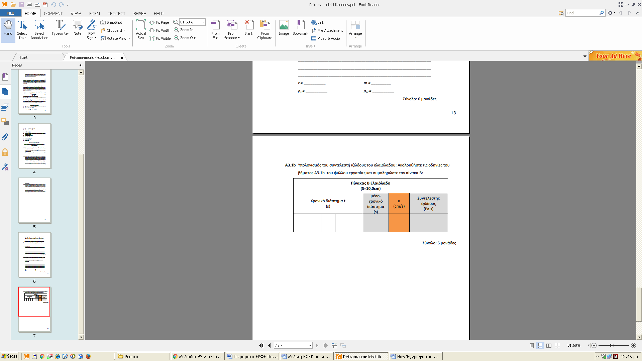Δικαιολογείστε ……………………………………………………………………………………………………………………………………………………………………………………………………………………………………………………………………………………………………………………………………………………………………………………………………………………………………………………………………………………………..